Минский городской комитет природных ресурсов
и охраны окружающей среды
Наименование территориального органа Минприроды (комитет, инспекция)

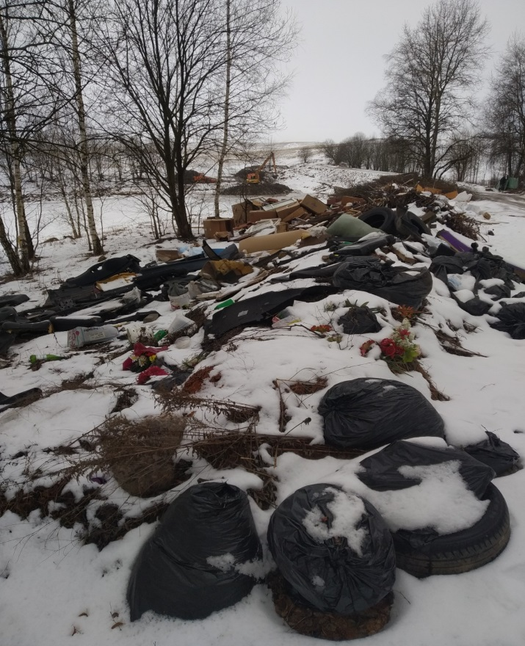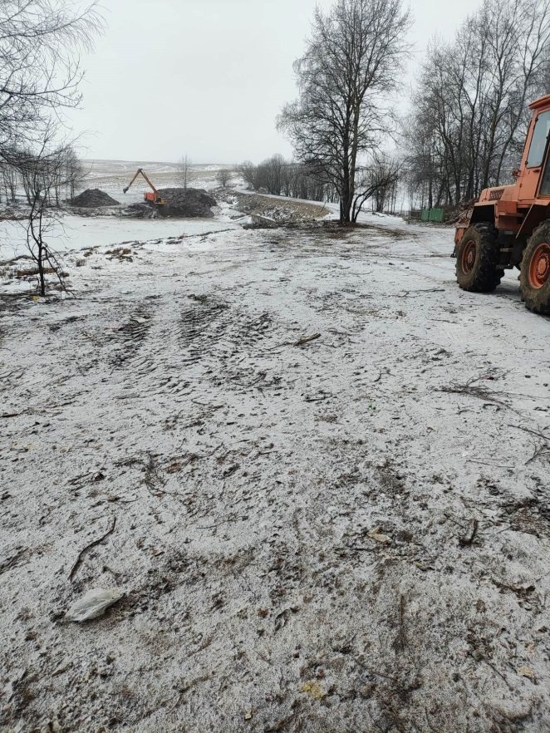

ДО ПОСЛЕ
1. Территория Фрунзенского района г. Минска, вблизи кладбища д.Ярково
место совершение нарушения
2. На территории Фрунзенского района г. Минска, вблизи кладбища д.Ярково установлено размещение отходов различного происхождения в несанкционированных местах
описание нарушения
3. УП «Зеленстрой Фрунзенского района г.Минска» указано на необходимость устранения выявленных нарушений (недостатков). Нарушения устранены
принятые меры по устранению нарушения (дата направления рекомендации, предписаний, информационных писем по устранению выявленных нарушений (недостатков), срок исполнения)
4. нет
принятые меры по привлечению к ответственности (дата начала административного процесса, дата вынесения постановления о привлечении к административной ответственности с указанием на часть статьи и статью КоАП, сумма штрафа)
5. нет
_______________________________________________________________________
принятые меры по возмещению вреда, причиненного окружающей среде (дата акта об установлении факта вреда, причиненного окружающей среде, размер причиненного вреда окружающей среде, дата предъявления

Минский городской комитет природных ресурсов
и охраны окружающей среды
Наименование территориального органа Минприроды (комитет, инспекция)

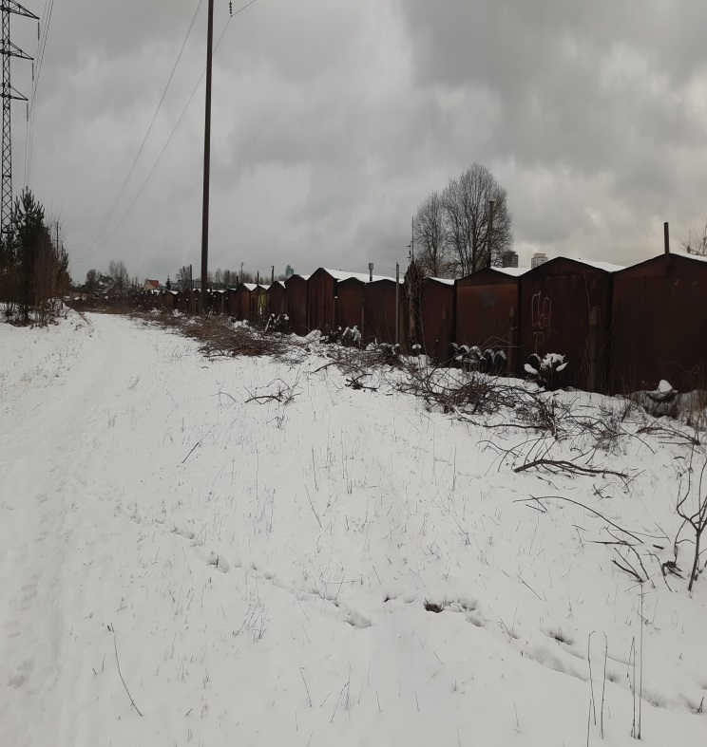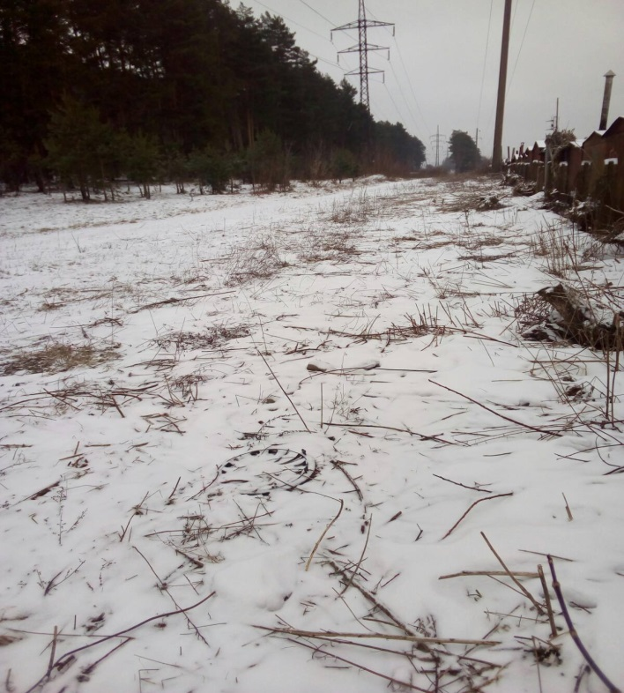
ДО ПОСЛЕ
1. Территория общего доступа, прилегающая к земельному участку с кадастровым номером 500000000008000347, г. Минск, ул. Олешева, 137 (Советский район г. Минска)
место совершение нарушения

2. Несанкционированное размещение древесных отходов
описание нарушения

3. Руководству ГПК «Ветеран-2000» указано на необходимость устранения выявленных нарушений (недостатков). Нарушения устранены
принятые меры по устранению нарушения (дата направления рекомендации, предписаний, информационных писем по устранению выявленных нарушений (недостатков), срок исполнения)

4. Нет
принятые меры по привлечению к ответственности (дата начала административного процесса, дата вынесения постановления о привлечении к административной ответственности с указанием на часть статьи и статью КоАП, сумма штрафа)
5. Нет
принятые меры по возмещению вреда, причиненного окружающей среде (дата акта об установлении факта вреда, причиненного окружающей среде, размер причиненного вреда окружающей среде, дата предъявления претензии)

Минский городской комитет природных ресурсов
и охраны окружающей среды
Наименование территориального органа Минприроды (комитет, инспекция)
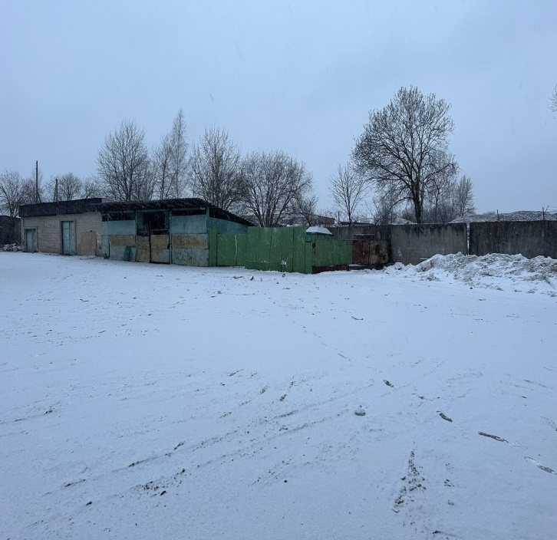
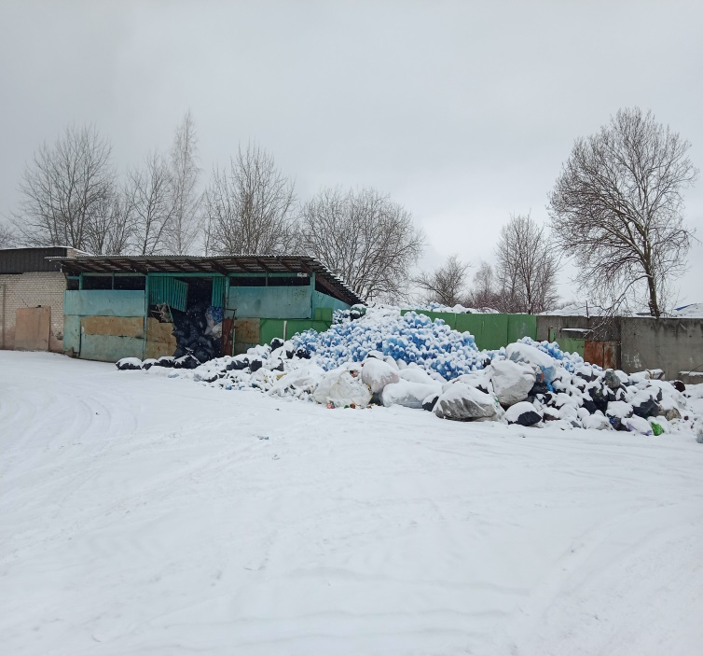

ДО ПОСЛЕ
1. Территория УП «Минсккоопвторресурсы» ул.Глаголева,39 Московский р-н г.Минск
место совершение нарушения
2. При обследовании территории предприятия в местах временного хранения отходов производства было установлено, что вторично материальные ресурсы (ПЭТ-бутылка) хранились в несанкционированном месте. В карте-схеме Инструкции данное место временного хранения отходов не указано, следовательно, являются несанкционированным, чем нарушен пункт 1 статьи 25 Закона Республики Беларусь «Об обращении с отходами»
описание нарушения
3. Проведен мониторинг Производственно-заготовительного унитарного предприятия «Минсккоопвторресурсы», выданы рекомендации по устранению выявленных в ходе мониторинга нарушений (недостатков). Нарушения устранены
принятые меры по устранению нарушения (дата направления рекомендации, предписаний, информационных писем по устранению выявленных нарушений (недостатков), срок исполнения)
4. нет
принятые меры по привлечению к ответственности (дата начала административного процесса, дата вынесения постановления о привлечении к административной ответственности с указанием на часть статьи и статью КоАП, сумма штрафа)
5. нет
_______________________________________________________________________
принятые меры по возмещению вреда, причиненного окружающей среде (дата акта об установлении факта вреда, причиненного окружающей среде, размер причиненного вреда окружающей среде, дата предъявления

